به نام خداوند بخشنده و مهربان

با توجه به شکلی که از رسم داده ها گرفتیم (رسم داده ها براین اساس که x مقدار قیمت در لحظه قبلی و y قیمت در این لحظه بود) به این متوجه شدیم که تعداد حالاتی که برای هر قیمت پیش می اید محدود است. مثلا جایی که قیمت لحظه قبل 63 بوده قیمت در لحظه بعد یا 64 و یا 62 و یا 63 بوده است. با توجه به این موضوع چند روش امتحان شد:

1. استفاده از میانگین وزن دار:

یکی از روش ها استفاده از میانگین وزن دار این قیمت ها بود. مثلا برای مثال 63 محاسبه می کردیم که بعد از قیمت 63 چند بار قیمت 64، چند بار 62 و چندبار 63 بوده است و بین این مقادیر میانگین وزن دار می گرفتیم و از این به بعد برای پیش بینی قیمت لحظه ای که قیمت در لحظه قبلی اش 63 بوده مقدار میانگین وزن دار گزارش می کردیم. با این روش نتایج زیر را گرفتیم:

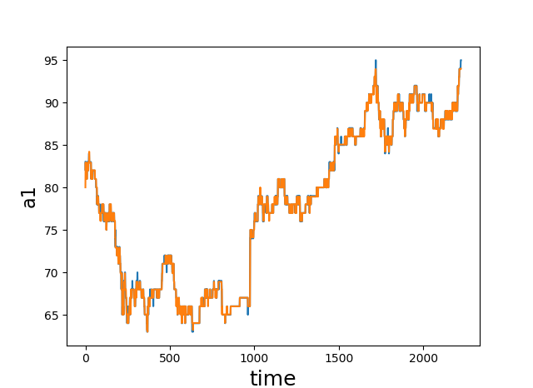

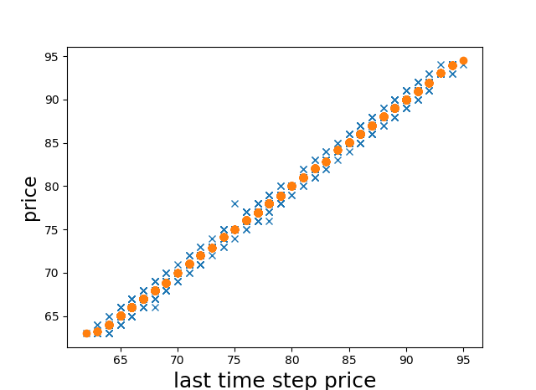

میانگین خطا (rmse) تست این روش در 5 بار اجرا برابر 0.36 بود. (برای داده A_ticker )